SPRAWOZDANIE

Zajęcia: Analiza Procesów Uczenia Prowadzący: prof. dr hab. Vasyl Martsenyuk

# Laboratorium 2

Data 17.03.2023r.

**Temat:** "Procedura analitycznej hierarchizacji"

# Wariant 5

Jarosław Waliczek Informatyka II stopień,

stacjonarne 1 semestr

# Polecenie:

Celem ćwiczenia było podjęcie decyzji co do zakupu lodówki za pomocą procedury analitycznej hierarchizacji.

Wariant 5 - Podjąć decyzję o kupowaniu turystycznej typu elektrycznego dla klienta. Dla klienta udało się określić cztery kryteria, które powinny służyć ocenie lodówki: wydajność, jakość, styl, cena. Na podstawie względnej ważności poszczególnych 4 kryteriów wybrać dla klienta lodówkę. Uwzględniamy następujące dane: pojemność, waga, cena itp. Dane (20 lodówek) pobrać ze strony [http://www.euro.com.pl](http://www.euro.com.pl/)

# Wprowadzane dane:

Dane potrzebne do ćwiczenia spreparowano za pomocą strony [*www.euro.com.pl*](http://www.euro.com.pl/)

# Wykorzystane komendy:

library(ahp) # dołączenie pakietów do AHP library(data.tree) # dołączenie pakietów do tworzenia drzew

setwd("C:/Users/jaro9/Downloads/apu/zad2") # ustawienie bieżącego katalogu

treeAhp <- Load("tree_design.yml") # załadowanie schematu AHP z pliku .yml print(treeAhp, filterFun = isNotLeaf) # wypisanie schematu AHP Calculate(treeAhp) # wyliczenie wartości liści drzewa AHP print(treeAhp, priority = function(x) x$parent$priority["Total", x$name])

# wypisanie wyliczonego schematu AHP

Visualize(treeAhp) # wizualizacja drzewa decyzyjnego

Analyze(treeAhp) # analiza wypisana do konsoli

AnalyzeTable(treeAhp) # analiza w postaci tabel

# Wynik działania:

Kod programu dostępny w repozytorium: https://github.com/Jaro233/APU.git

Stworzono schemat AHP, a następnie wyliczono jego wartości. Schemat drzewa decyzyjnego wygląda następująco:

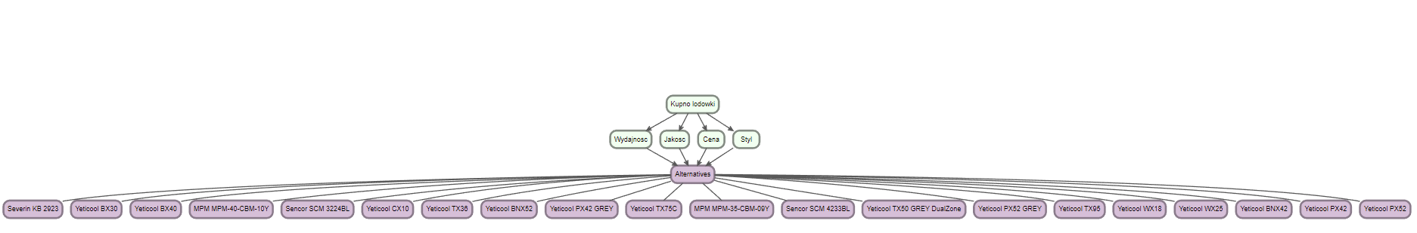

Tabela z wyliczonymi wartościami:

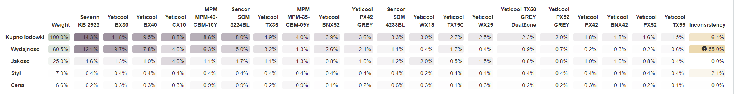

Możemy w niej zaobserwować, że gdy analizujemy wszystkie współczynniki to najbardziej opłacalny jest zakup lodówki turystycznej **Severin KB 2923**, gdyż najlepiej spełnia on wyznaczone przez nas kryteria.

# Wnioski

Implementacja modelu AHP dla danego problemu, tj. wyboru lodówki oraz analiza drzewa decyzyjnego przyczyniły się do wyboru najlepszej lodówki, która spełnia wszystkie kryteria – produktem tym jest lodówka Severin KB 2923.